Certificación de Prácticas Universitarias

Este certificado confirma que Daniel Steven Pardo Sánchez, identificado con cedula de ciudadanía 1233896023 ha completado satisfactoriamente su período de prácticas en Nahbu, agencia de viajes especializada en turismo de lujo con Nit 900745209. Durante su tiempo con nosotros (320 horas), ha demostrado un alto nivel de compromiso y entusiasmo hacia las responsabilidades asignadas. Ha participado activamente en diversas tareas relacionadas con la organización y planificación de viajes personalizados, ofreciendo un excelente servicio a nuestros clientes.

Agradecemos sinceramente a Corporación Universitaria Unitec por su contribución a nuestra agencia de viajes durante este período de prácticas y le deseamos éxito continuo en su carrera profesional en el campo del turismo.

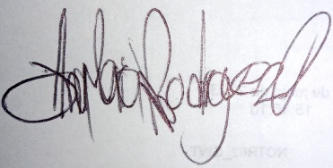

Atentamente,
ANA MARÍA RODRIGUEZ
OPERATIONS & BOOKING MANAGER

